淡江時報 第 789 期
菁英輪番演講 同學擠爆學祕訣
首頁圖文
上週學校邀請各行各業菁英蒞校，輪番舉辦各類型演講，很轟動！場場爆滿，座無虛席。（攝影�吳佳玲、黃乙軒、鄭雅文）
2010/05/31

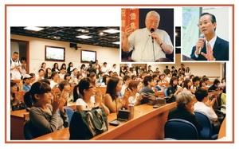
上週學校邀請各行各業菁英蒞校，輪番舉辦各類型演講，很轟動！場場爆滿，座無虛席。（攝影�吳佳玲、黃乙軒、鄭雅文）

